# http://i.dowload.vn/data/image/2015/04/14/Pokemon-Battle-Revolution-2.jpghttps://i.ytimg.com/vi/dA6mHZIwLas/maxresdefault.jpg

네트워크 통신 대전이 가능한 포켓몬 배틀 프로그램

제안서에서는 어떤 프로그램을 만들 것인지에 대한 기본 규칙과 네트워크 구조, 시뮬레이션, 개발 도구 등에 대해 서술하였다. 이번 중간 보고서에서는 지금까지 제안서에 기술한 내용을 구현하기 위해 구체적으로 어떤 공부를 했는지, 그리고 앞으로의 계획에 대해 작성하려 한다.

## 지금까지 한 것

* 브로커를 이용한 비동기적 데이터 통신 방법인Pub-Sub 모델을 공부했다.  
  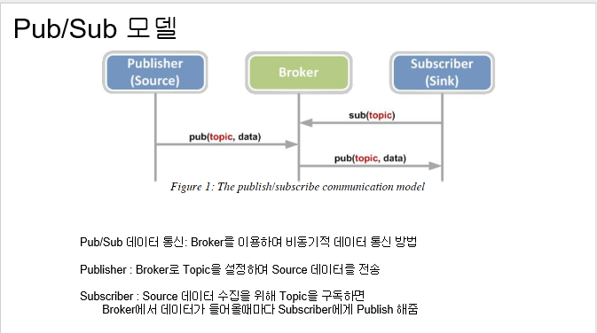
* 오픈 소스MQTT Broker인 Mosquitto에 대해 공부했다. 이를 구현하기 위해, 오픈 소스 클라이언트 도구인 Paho라는Library를 이용했다.
* Java로 Server와 Client간에 메시지를 주고 받을 수 있는 프로그램을 구현해보았다.  
  Publish된 메시지가 Client에게 도착함을 알 수 있다.
* 이러한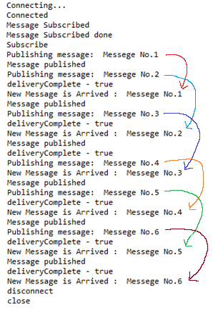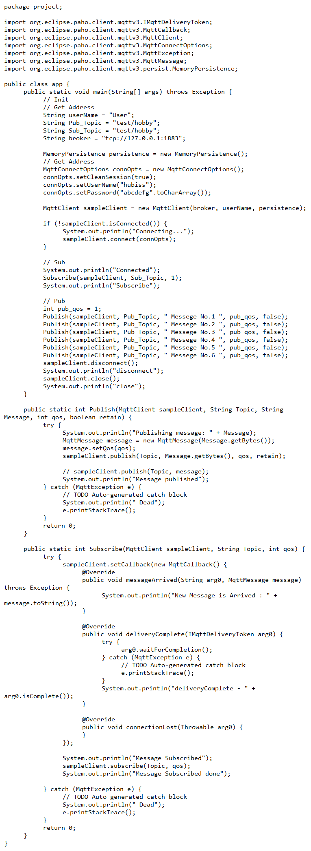 프로그램을 Docker를 이용해 Linux환경에서 구현된 컨테이너를 만들어 보았다.

## 앞으로 할 것

* 주어진 상황 내에서만 메시지 입력과 전송이 이루어지도록 제어하는 기능 구현
* 사용자의 입력을 받아 연산을 처리하는 함수 구현
* 인터페이스 개선 및 구체적인 프로그램 구조 설계